（様式４）
馬見丘陵公園トライアル・サウンディング実績報告書

令和 年 月 日
奈良県知事 宛
（申請者）商号又は名称

所在地

代表者職氏名

下記にて実施いたしました馬見丘陵公園トライアル・サウンディングについて、以下のとおりご報告いたします。

基本情報
担当所属名
担当者職氏名
電話番号
メールアドレス
実施体制 | （該当する番号に○をつけてください。）  １．申請事業者のみでトライアル・サウンディング実施  ２．申請事業者と他の事業者でトライアル・サウンディング実施  ３．トライアル・サウンディング実施のための組織を結成（実行委員会等）
実施体制 | （上記で２、３の場合は組織名称、各構成員の名称及び役割を記載してください。）
※複数事業者、組織体で参加申込する場合は、代表となる事業者が報告してください。

事業内容
①実施期間（※複数ある場合は適宜行を追加してください）
令和 年 月 日（ ） 時 分から 時 分まで
令和 年 月 日（ ） 時 分から 時 分まで（ 日間）
②事業実施場所（※事業を実施した場所を赤枠で囲んでください）
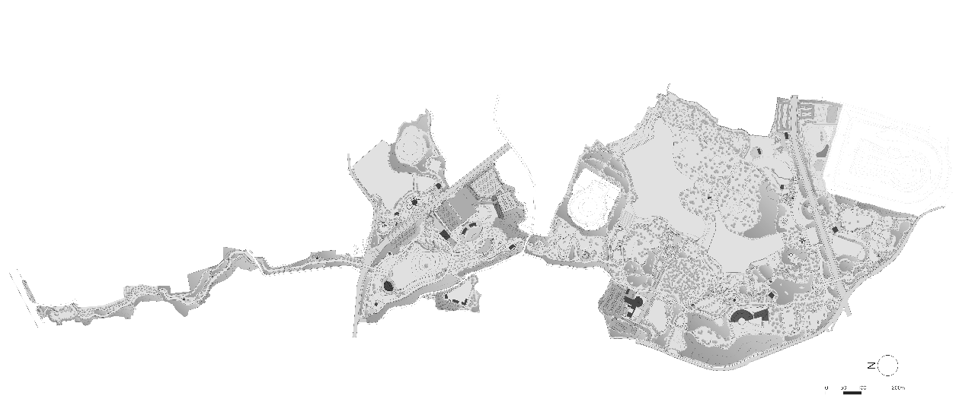
③事業内容（※資料があれば添付してください。）

利用者数
実施内容 | 実施日 |  |  | 天気 | 利用人数 | 備考
実施内容 | 月 | 日 | 曜日 | 天気 | 利用人数 | 備考
例）花とマルシェのイベント | 12 | 21 | 土 | 曇りのち雨 | 00000000人
合 計 | 日間 |  |  |  | 人

収支状況
事業名：
＜収入＞
項 目 |  | 金額（円） | 内 容
事業収入（売上高）
 | 参加費
 | 販売等による収入
合計……（A)
＜支出＞
項 目 | 金額（円） | 内 容
人件費
材料費
広報費
合計……（B)
＜収益＞
収入合計－支出合計（A－B） | 円
※記入項目は記載例です。必要内容を適宜記載してください。
※事業を複数実施した場合は、事業ごとに表を分けて記載してください。

採算性
※事業を実施した結果を踏まえた採算性について意見を記入してください。

実施状況がわかる写真
※事業の実施状況が分かる写真を貼り付けてください。

トライアル実施により確認できた事項
※事業を実施した結果を踏まえて確認できたことを記入してください。

事業を実施する上での課題
※事業を実施した結果を踏まえた課題について意見を記入してください。

今後の事業への参加意向
①令和10年度以降の公募設置管理制度（Park-PFI）及び指定管理者制度、並びに前記に関係する事業への参加意向について、下記のいずれかに○をつけてください。
１．参加意向なし | ２．参加意向あり | ３．わからない（検討中）
■「１．参加意向なし」を選択した場合
【理由】

■「２．参加意向あり」／「３．わからない（検討中）」を選択した場合 → ②へ

②事業への参画にあたって考えや参入形態、事業内容等についてお聞かせください。
■参入形態（単独／他社との共同事業体 等）

■具体的な事業内容と費用（費用については、概算事業費及び収支の算出が可能であれば記入。別紙提出でも可）

■建物を設置したい場合の面積（建築面積、延べ面積）

奈良県への意見・要望
※令和10年度以降に実施する公募設置管理制度（Park-PFI）及び指定管理者制度において事業者又は協力事業者として業務に従事することを想定した場合、募集要項や要求水準書等に対する意見・要望等を記入してください。

その他（今後の馬見丘陵公園に向けた意見・提言）

